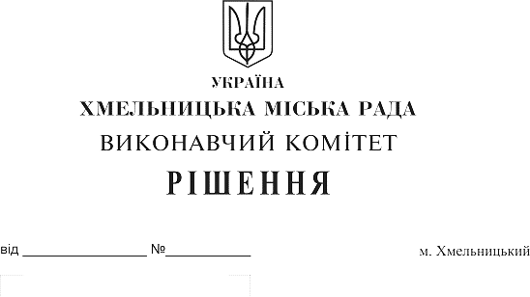
Про проект бюджету міста Хмельницького на 2020 рік та прогноз бюджету міста Хмельницького на 2021-2022 роки

Розглянувши запропонований фінансовим управлінням проект бюджету міста Хмельницького на 2020 рік та прогноз бюджету міста Хмельницького на 2021-2022 роки, згідно Закону України «Про Державний бюджет України на 2020 рік», відповідно до Основних прогнозних макропоказників економічного і соціального розвитку України на 2020 – 2022 роки, затверджених постановою Кабінету Міністрів України від 15 травня 2019 року № 555 (в редакції постанови Кабінету Міністрів України від 23 жовтня 2019 року 883), та Методичних рекомендацій щодо складання у 2019 році місцевих бюджетів на середньостроковий період, затверджених наказом Міністерства фінансів України від 29.03.2019 року № 130, з врахуванням пропозицій членів виконавчого комітету А. Бондаренка та А. Нестерука керуючись Законом України «Про місцеве самоврядування в Україні» та Бюджетним кодексом України, виконавчий комітет міської ради

ВИРІШИВ:

1. Схвалити проект бюджету міста Хмельницького на 2020 рік (з додатками та пояснювальною запискою) та внести його на розгляд сесії міської ради.
2. Схвалити прогноз бюджету міста Хмельницького на 2021-2022 роки (додається).
3. Контроль за виконанням рішення покласти на заступника міського голови А. Бондаренка та начальника фінансового управління С. Ямчука.

Міський голова О. Симчишин

